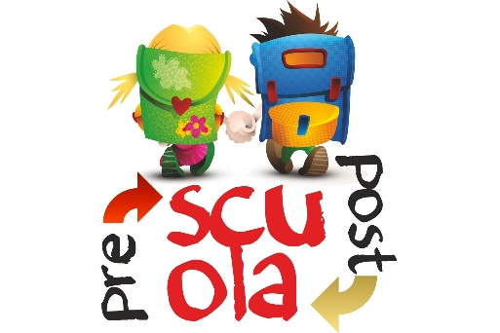

MANIFESTAZIONE DI INTERESSE

SERVIZIO PRE E POST SCUOLA A.S. 2024/2025

Il servizio è rivolto ai bambini e i ragazzi che frequentano le classi dalla prima elementare alla terza media.

Ad oggi non è possibile fornire né i costi né la Società/Cooperativa che gestirà il servizio di Pre e Post scuola in quanto deve essere ancora espletata la procedura di gara ed aggiudicazione del servizio.

I GENITORI CHE FOSSERO INTERESSATI AL SERVIZIO SONO PREGATI DI INVIARE UNA MAIL,
ENTRO IL 31 GENNAIO 2025, AL SEGUENTE INDIRIZZO: istanze.servizisociali@gmail.com

Nella mail vanno indicati solo:
- NOME E COGNOME DEL/LA BAMBINO/A
- CLASSE FREQUENTATA NELL’ANNO SCOLASTICO 2024/2025
- TIPOLOGIA DI SERVIZIO (“MODULO”) DI CUI SI NECESSITA (intero servizio, solo pre, solo post, solo post del venerdì)

La Mail NON RAPPRESENTA L’ISCRIZIONE AL SERVIZIO, ma solamente una manifestazione di interesse preliminare, affinché si possa valutare se sussistano le condizioni per poter dare avvio al servizio.

Si precisa che per poter dare avvio al servizio è necessario il raggiungimento del numero minimo di iscritti, ossia 10 per ogni “modulo”.

“MODULO” | FASCIA ORARIA
INTERO SERVIZIO  Pre + Post scuola  Dal Lunedì al Venerdì | 7:30 - 8:30 / 16:00 - 18:30  + ven 12:30-18:30
SOLO PRE SCUOLA  Dal Lunedì al Venerdì | 7:30 - 8:30
SOLO POST SCUOLA  Dal Lunedì al Venerdì | 16:00 - 18:30  + ven 12:30-18:30
SOLO POST SCUOLA DEL VENERDI’ | 12:30 – 18:30

Grazie per la collaborazione!

Ufficio Servizi Sociali, Istruzione e Biblioteca
Comune di Pandino

